招标（采购）文件获取登记表
项目编号 | JY2024-08-08
项目名称 | 诸暨市次坞镇新徐坞杨村老矿区生态治理采购项目
投标（供应商）单位名称 | 联系人 | 联系手机 | 邮箱（本项目收发信息指定邮箱）
纳税人识别号（统一社会信用代码）：

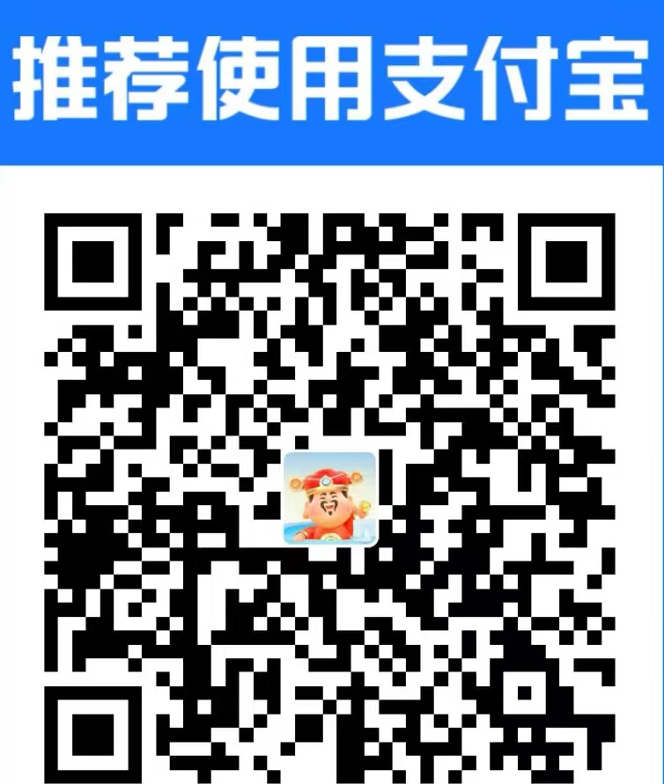此附件是招标公告的组成部分，与招标公告具有同等法律效力。提供盖章后登记表的PDF稿以及可修改word稿，谢谢。

